冬季如何正确泡脚
中国疾控中心
冬季泡脚是一种养生方式，尤其在寒冷的冬天，人们更倾向于通过泡脚来驱寒保暖。泡脚后人们的睡眠质量会有所提高。这是因为泡脚能够促进血液循环，缓解疲劳，舒缓压力，从而有助于改善睡眠。
但泡脚是有讲究的，哪些人不适合泡脚？泡脚又有哪些注意事项？今天，咱们就来学习了解一下。
一、哪些人不适合泡脚？
尽管泡脚对大多数人来说是一种享受，但以下这4类人群并不建议泡脚：
1.儿童：儿童的皮肤比较细嫩，泡脚可能会导致皮肤受损，一般不建议泡脚，如果需要泡，时间不应超过10分钟。
2.静脉曲张患者：泡脚时下肢动脉扩张，会增加静脉回流的负担，可能会加重血液淤积，从而加重病情。
3.糖尿病患者：糖尿病患者对温度的感知不如普通人敏感，容易烫伤，而且一旦烫伤，后果比普通人严重得多。
4.特殊脚部疾病患者：如脚部有外伤、水泡、发炎、化脓、溃疡等情况的人群不建议泡脚。
除了上述不适合泡脚的人群需要注意之外，习惯使用中药包泡脚的，可根据自己的体质和健康状况选择适合的药材和方法。同时，要注意观察泡脚后的身体反应，如果出现不适，应立即停止使用，并寻求专业医疗建议。
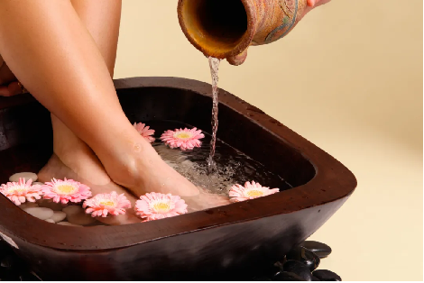

二、泡脚的注意事项
正确的泡脚方式对于获得最佳效果至关重要。以下是一些泡脚的注意事项：
1.水温适宜：泡脚的水温应控制在40-45°C之间，这个温度范围既不会烫伤皮肤，又能有效促进血液循环。
2.泡脚时间：泡脚时间不宜过长，通常建议在15-30分钟为宜，微微出汗即可。过短的时间可能达不到放松的效果，而时间过长则可能导致身体不适。
3.泡脚时机：空腹或饱腹状态下泡脚可能会影响消化，最好在饭后1小时，晚上睡前1-2小时进行泡脚，这有助于放松身心，提高睡眠质量。
4.泡脚容器：选择一个足够深的容器，最好能没过脚踝，这样可以让小腿也得到放松，同时要确保泡脚容器的清洁，避免细菌滋生，特别是在重复使用时。
5.监测身体反应：在泡脚过程中，如果感到不适，如头晕、心慌、出汗过多等，应立即停止泡脚，并咨询医生。
总之，泡脚确实对身体有一定的益处，但并非人人适宜。正确掌握泡脚方式，才能在享受泡脚带来的舒适同时，保护身体健康。



